研究生招生管理系统
操作手册-同等学力学位申请
（学生版）

山东五思信息科技有限公司
2021年4月
目 录
1 登录系统 2
2 同等学力学位申请 5

登录系统
系统支持电脑端访问，请点击【同等学力登录】进入登录界面。
系统登录页面
学生初次登录需要进行考生注册，点击【考生注册】即可。
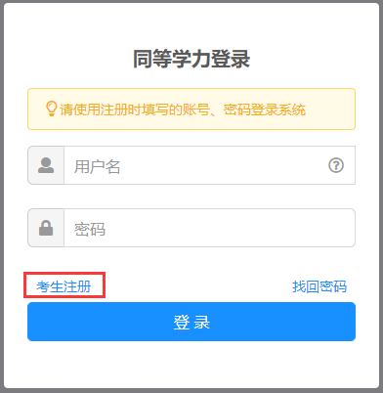
学生登录
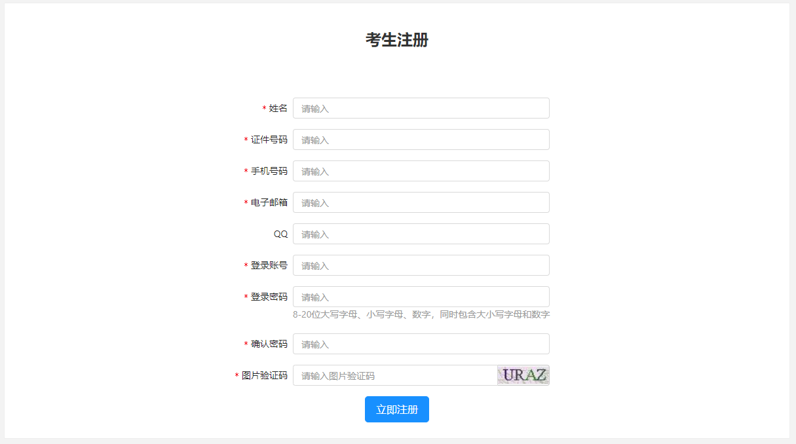
学生注册
忘记密码，可以点击【找回密码】按照提示步骤找回密码。
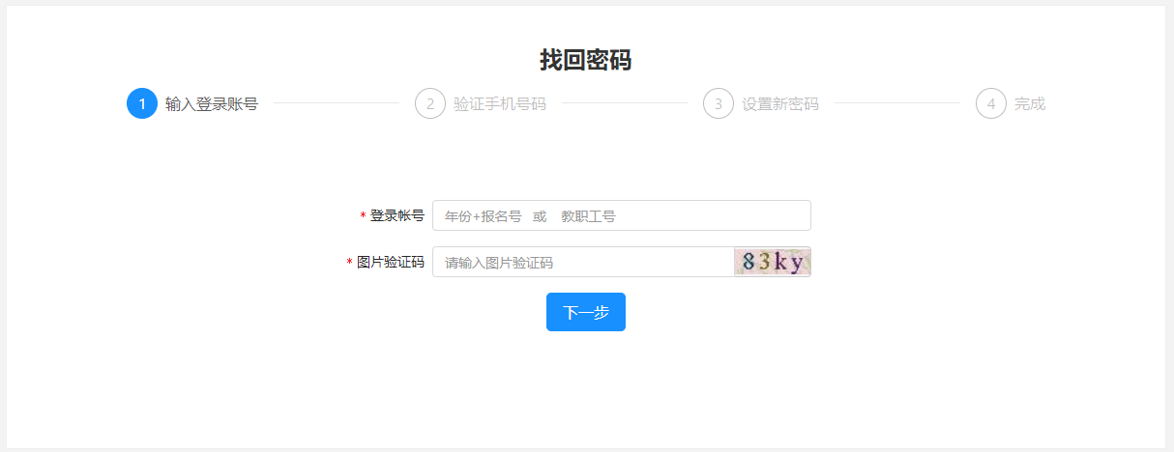
找回密码
输入用户名、密码点击【登录】登录系统，首次登录系统需要修改密码并完善个人信息，如下图所示。
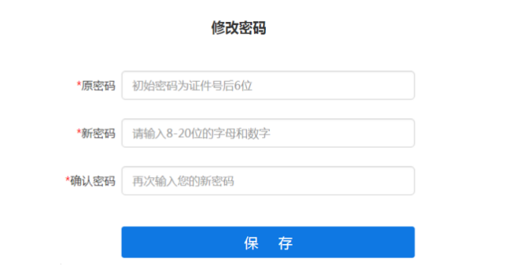
首次登录修改密码
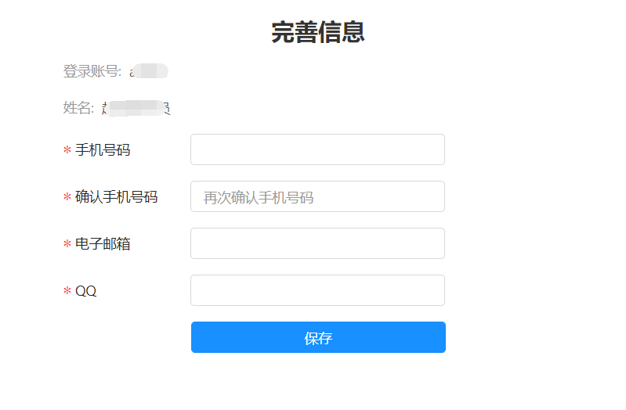
首次登录完善个人信息

同等学力学位申请
功能位置：【同等学力申请】-【同等学力学位申请】。
考生主页
点击【同等学力学位申请】，进入填报界面，如下图所示。
- 在底部的“我已阅读并同意上述条款”前的方框中打钩，然后点击【下一步】，进入填写基本信息界面，如下图所示。
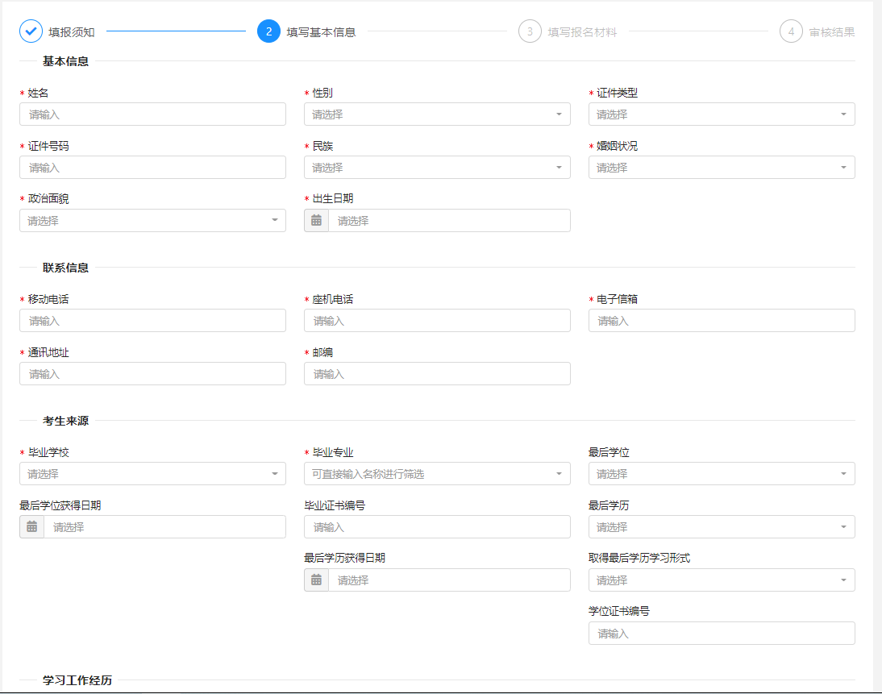
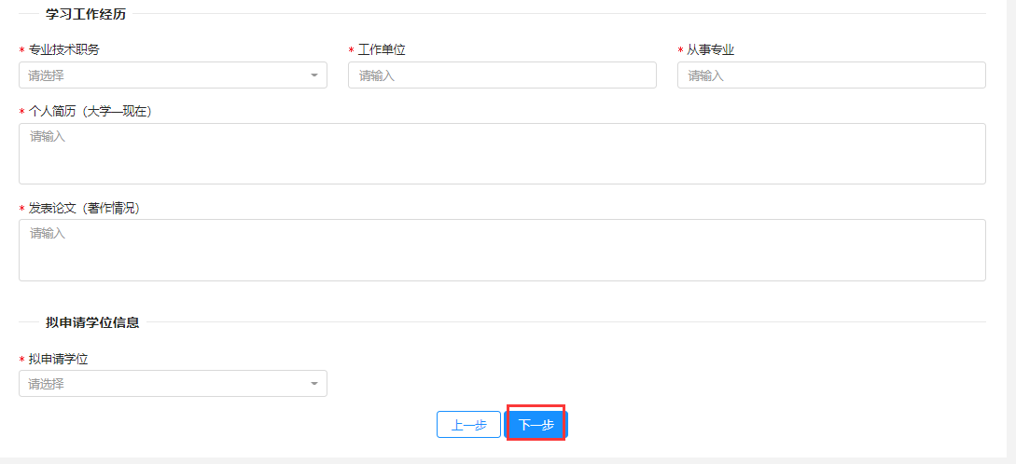
填报基本信息
- 基本信息确认完成后，点击底部的【下一步】，进入填写报名材料界面，如下图所示。
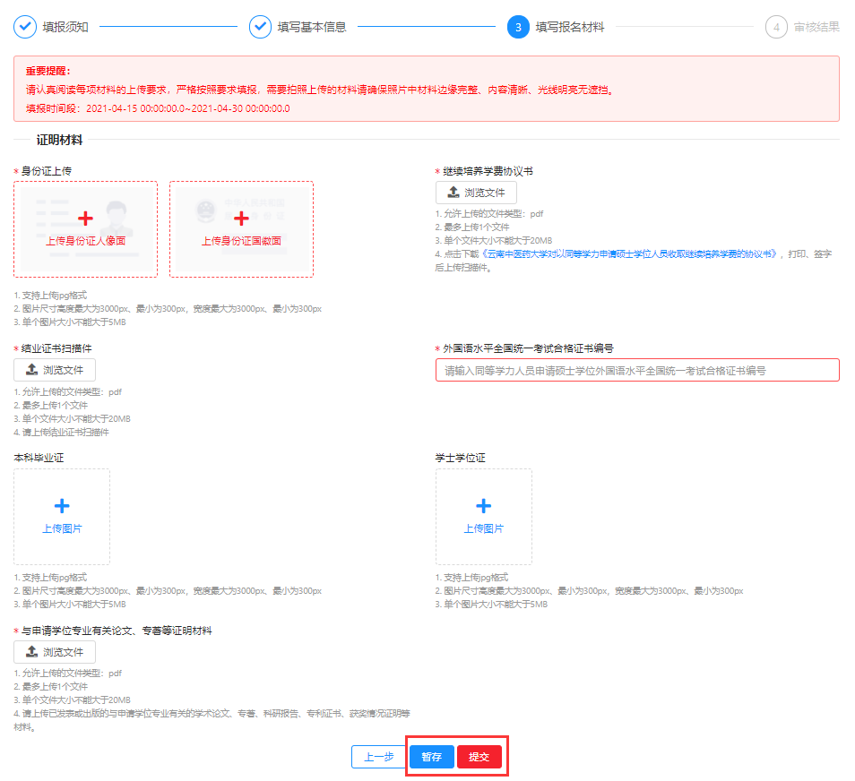
填写报名材料
- 详细阅读每项材料的上传要求并完成材料上传，系统提供图片编辑器可以裁取符合要求的材料。
- 点击【暂存】可将上传的复试材料暂时保存，暂存后可再次修改。

- 点击【提交】并在弹出的提交确认框中点击【确定】，可将报名材料提交，提交后，在管理员未审核之前，可点击【回撤】，重新修改填报信息，如下图所示。
回撤
- 若申请填报信息审核通过，考生登录后将弹出审核通过提示窗口，如下图所示。
申请材料审核通过提示界面

- 若申请填报信息审核未通过，考生登录后将弹出审核未通过提示窗口，考生需要再次提交填报信息，如下图所示。
申请材料未通过审核提示界面

